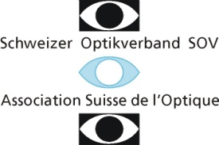

COMMISSIONE PER LA FORMAZIONE PROFESSIONALE
___________________________________________________________________________________

ESAMI FINALI OTTICO/A AFC
CONOSCENZE PROFESSIONALI SCRITTO 2016

___________________________________________________________________________________

Data: 25.05.2016 Numero candidato/a:_____________

Nome:______________________________ Cognome:_________________ Cantone:TICINO
(posto di tirocinio)

 |  | Punti | Nota
Pos. 1 | Obiettivo principale 2: consulenza e vendita di lenti unifocali.
Pos. 2 | Obiettivo principale 3: consulenza e vendita di lenti multifocali.
Pos. 3 | Obiettivo principale 4: consulenza e vendita di lenti prodotti complementari e servizi.

Informazioni importanti:
- Tempo massimo a disposizione 3 ore
- Sono concessi i seguenti ausili di aiuto: Formulario di ottica oculare dell’ASO così come l’uso della calcolatrice non programmabile.
• Le formule utilizzate, eventuali conversioni formula, i risultati e le soluzioni intermedie devono essere indicati sui fogli di esame.
- Tutti i risultati devono riportare un segno positivo o negativo, ciò vale anche per le diottrie.
- „Costruire“ significa: secondo le leggi dell’ottica geometrica in maniera precisa e perfetta.
„disegni o esegua uno schizzo“ significa: eseguire una ricostruzione coerente e realistica, senza tuttavia tenere conto della esattezza delle misure.
- In tutti i disegni, schizzi o costruzioni geometriche devono essere imperativamente indicati tutti i punti, le distanze e gli angoli ai quali si fa riferimento. In caso di mancanza di tali riferimenti verranno tolti punti nella valutazione.
- Nella scelta della risposta nelle domande a crocette (Multiple Choice) ogni risposta deve essere segnata con una crocetta nel riquadro “vero” o “falso”, rispettivamente “giusto” o “sbagliato”.

Valutazione:
La cifra a destra di ogni esercizio indica i punti massimi dell’esercizio che viene risolto in maniera perfetta e senza errori.

Posizione 1: Obiettivo principale 2; Consulenza e vendita di lenti monofocali
1a | Leseverständnis : Das menschliche Auge  Ordnen Sie die Wörter zu den Definitionen: schreiben Sie das richtige Wort neben der richtigen Definition.  Wörter:  Hornhaut Augapfel Pupille Bindehaut Sehnerv Überanstrengung der Augen Tränenkanal  Definitionen: Wörter?  1 Der runde Teil des Auges im inneren des Kopfes.  2 Ein schmerzhafter und müder Zustand der Augen(z.B. wenn man eine zu kleine Schrift liest).  3 Die transparente und gekrümmte Haut vor der Iris.  4 Das kleine schwarze Loch in der Mitte der Iris.  5 Eine lange, dünne Faser, die Nachrichten ans Gehirn bringt.  6 Eine dünne, schmale Röhre in dem Augenlid, die Flüssigkeiten enthält und leitet.  7 Ein Stück bewegliche Haut, die die Sklera überdeckt. | 7
1b | Vokabular für Optiker: Sehhilfen und Instrumente  Schreiben Sie die richtigen Zahlen zu den einzelnen Objekten (1-8)  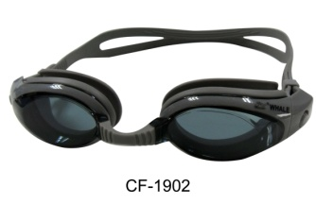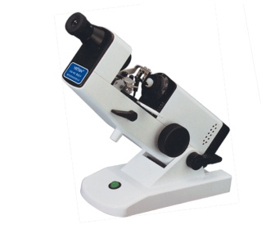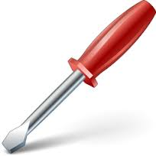  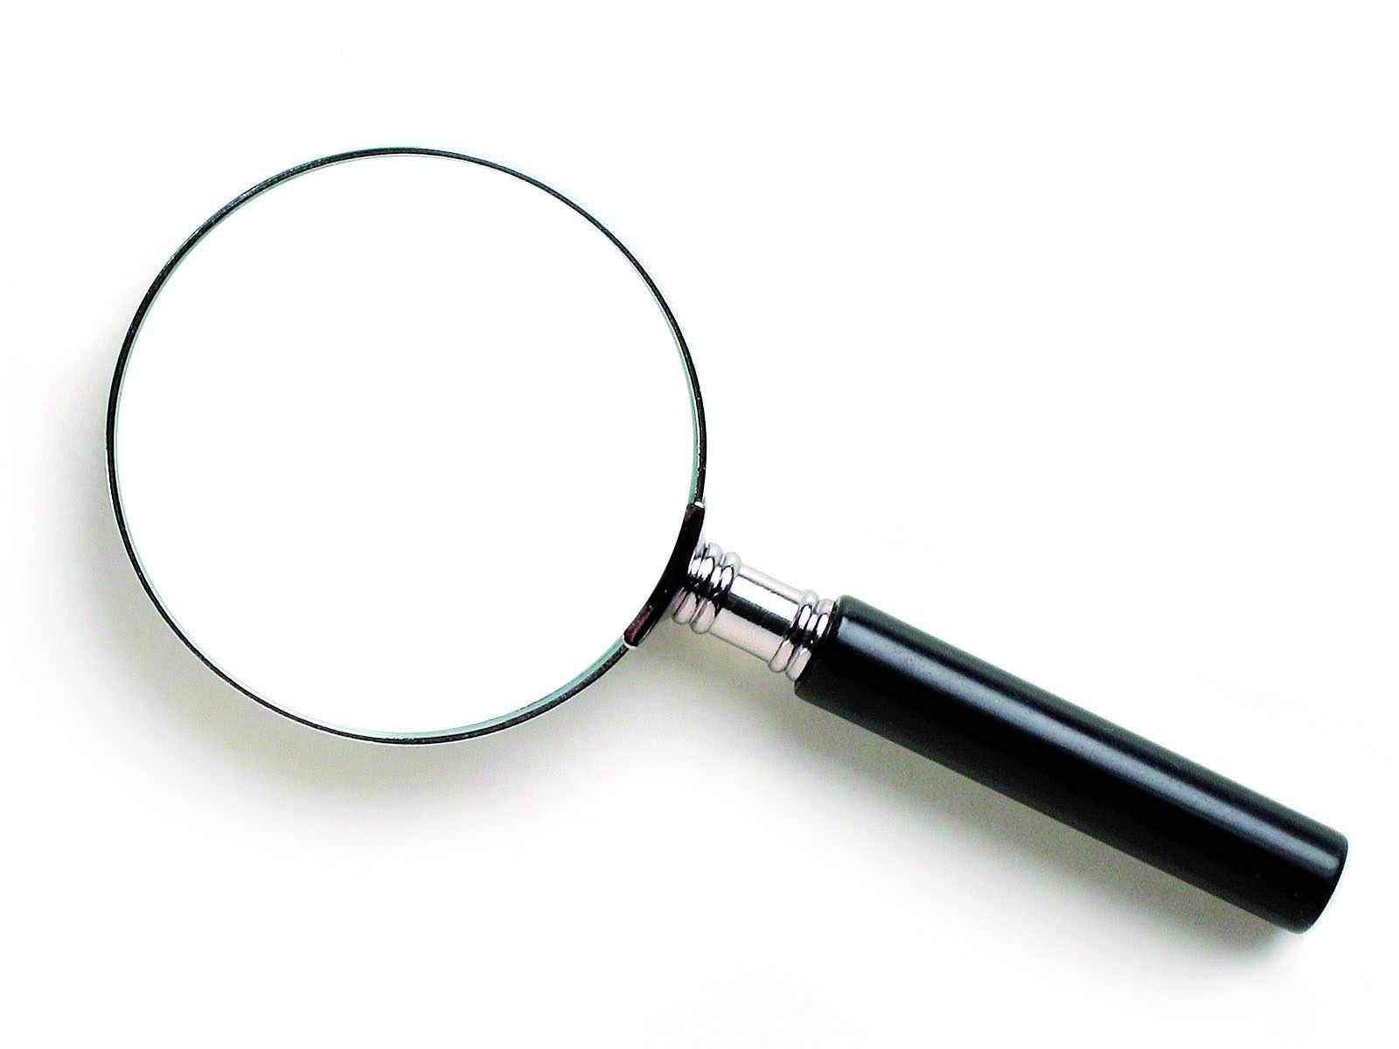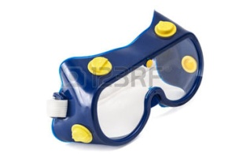  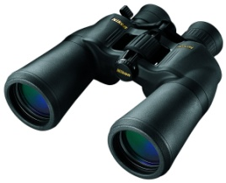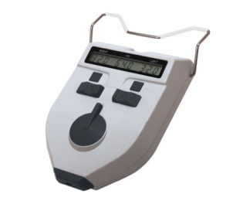  1 Schwimmbrille  2 Linsenmessgerät  3 Schraubendreher  4 Lupe  5 Schutzbrille  6 Kontaktlinsenbehälter  7 Fernglas  8 Pupillometer | 8
1c | Sprachkenntnisse: Verkaufsgespräch-Kundengespräch  Vervollständigen Sie den Dialog (V: Verkäufer/in, K: Kunde) mit den gegebenen Wörtern.  Besonderes – Sonnenbrille – finden – Wahl – Typ – wie – kein – ihrer – schauen - modisch – wie – warten – Preis – aktuell – sagen - fragen  V: Hallo, _________ kann ich Ihnen helfen?  K: Danke, ich möchte nur ___________.  V: Das ist in Ordnung. Bitte ___________ 3 Sie mich, wenn Sie etwas brauchen.  K: Entschuldigen Sie mich, ich möchte eine Sonnenbrille für meine Tochter kaufen.  V: Welchen ___________ 4 Sonnenbrille? Möchten Sie etwas ___________ 5? Wie alt sie ihre Tochter? Ist sie eine große oder kleine Person?  K: Sie ist 17, und sie sieht genauso aus wie ich! Und was im Moment ___________ 6 ist, wird für sie perfekt sein.  V: Das ist in Ordnung, ich bin sicher, dass wir ihr eine wunderbare ______________ finden 7. Bitte ___________ 8 Sie einen Moment.  V: Ok, bitte ___________ 9 finden Sie diese?  K: Oh, nein, sie ist blau. Meine Tochter hasst blau!  V: Nun, blau ist "in" im Moment, aber kein Problem, wir ___________ 10 eine andere. Welche Farbe würden Sie für sie wählen?  K: Nun, das ist schwer zu sagen. Aber ___________11 Blau.  V: Also gut, was _____________ 12 Sie zu dieser? Sie ist sehr ___________13! Glauben Sie, diese könnte ___________14 Tochter gefallen?  K: Wow, genial! Ich bin sicher, dass sie sie mag. Wie viel kostet sie?  V: 299 Franken. Das ist der beste ___________15 in der Stadt für diese wunderbare und sehr spezielle IC Berlin Sonnenbrille.  K: Ok, ich werde sie nehmen.  V: Sehr gut. Ich bin sicher, dass Sie eine hervorragende _______________ 16 getroffen haben! | 16
1d | Leseverständnis: Materialien  Schreiben Sie das richtige Material zu den Aussagen  Eigenschaften Material  1 Leicht verstellbares und biegsames Metall, verursacht Allergien  2 Sehr haltbar für Sport und in Bohrbrillen verwendet  3 Edel, glänzend, einstellbar, sehr teuer , für Luxury Rahmen verwendet  4 Leichtes Nicht-Metall, leicht zu verarbeiten, in vielen Farben und Stiles  5 stark, leicht und hypoallergenes Metall, sehr beliebt für Rahmen | 5
2 | Ad un impiegato dello zoo (34 anni; ∆A_{max}= 7 dpt), il quale ha come hobby la moto, viene misurata con l’autorefrattometro una nuova correzione totale. Viene misurata per la prima volta una correzione prismatica:  finora  Sph. Cyl. Ax Add. Prisma Base Delta  Destra +3,00 0mm  Sinistra +4,50 -2,25 0° 0mm  nuovo  Sph. Cyl. Ax Add. Prisma Base Delta  Destra +2,25 3,2 216,87° 0 mm  Sinistra +4,50 -2,25 0° 0 mm
2a | Durante l’anamnesi fa il punto della situazione sulle zone di visione nitida necessarie al cliente.  Calcoli la zona di visione nitida per l’occhio destro nelle seguenti situazioni (Delta 0, con ∆A_{max})  - Senza occhiali:  - con i vecchi occhiali:  - con la nuova correzione: | 3
2b | Con lo sferometro (tarato per n=1.523) misura la lente destra dei suoi occhiali attuali (n = 1.6) e trova una potenza rifrattiva della superficie anteriore di +4.50 dpt.  Calcoli la potenza effettiva della superficie anteriore | 4
2c | Il refrazionista le consiglia di non distribuire uniformemente i prismi a destra e a sinistra, ma di lasciarli a destra.  Spieghi questa raccomandazione. | 2
2d | Calcoli la componente orizzontale e quella verticale (comprese le rispettive basi) del prisma cosi come il decentramento orizzontale e verticale (comprese le direzioni di decentramento) della lente destra. (I prismi non vengono distribuiti sulle due lenti) | 6
2e | Valuti le seguenti affermazioni sulla nuova lente sinistra, la quale viene montata in una classica montatura ovale.  vero falso                         Il meridiano più debole è a 90°                         La lente comandata senza forma non è più sottile che se    venisse comandata con il diametro ottimale e bordo tagliente.                         L’ingrandimento proprio è uguale nei due meridiani principali,  nel caso che il cilindro sia interno                         Se venisse comandata con il cilindro esterno, l’ingrandimento  del sistema sarebbe uguale nei due meridiani principali.
2f | Durante la vendita utilizza dei punti del Modello di vendita FISH!. Nomini le quattro cateogrie, nelle quali questo modello viene suddiviso. | 4
2g | Il cliente è dominante. Nomini quattro proprietà (aggettivi) di un cliente dominante. | 4
2h | Il cliente le dice, che quando osserva i pesci nell’acquario vede i pesci spostati rispetto alla posizione reale.  Spieghi questo effetto di luce rifratta utilizzando la situazione sottostante. Costruisca il proseguimento del raggio. Nomini ogni angolo.  $$n'=1,0$$  $$n=1,\overline{3}$$  Da che valore dell‘angolo di incidenza il raggio non esce dalla superficie dell’acqua? Lo calcoli. | 7
3 | Nella sala refrazione…
3a | Lei siede sulla sedia in sala refrazione e, con il braccio teso, tiene in mano prima una lente di prova +8 dpt e poi una lente di prova -8 dpt davanti all’occhio destro. Attraverso le lenti guarda le lettere del Polatest.  Descriva le rispettive immagini delle lettere con gli aggettivi: ingrandita/rimpicciolita; diritta/invertita; reale/virtuale  +8dpt:  -8dpt: | 6
3b | Per controllare l‘autenticità della banconota da cento franchi del cliente entra nella stanza delle lenti a contatto e la osserva sotto una lampada a luce UV. In questo modo vengono resi visibili dei segni. Come si chiama questo fenomeno | 2
3c | Descriva cosa succede alle seguenti componenti dell’occhio quando accomoda per vedere da vicino la banconota:  Cristallino:  Muscoli ciliari:  Zonule ciliari: | 3
 | Totale  Nota | 81

Posizione 2: Obiettivo principale 3; Consulenza e vendita di lenti multifocali
4 | Il signor Rezzonico, carpentiere sessantenne, possiede un’azienda. Lavora molto all’aperto, ma giornalmente lavora anche in ufficio. Recentemente è stato dall’oculista e ha ricevuto la seguente ricetta:  finora  Sph. Cyl. Ax Add. Prisma Base  destra -5.25 -0.25 175° 1.25  sinistra -5.75 -1.25 90° 1.25  nuova ricetta  Sph. Cyl. Ax Add. Prisma Base Delta V_{cc}  destra -5.50 -0.25 180° 2.25 1,5 270 12 0,8  sinistra -6.00 -1.50 90° 2.25 1,5 90 12 0,8
4a | Il signor Rezzonico ha in entrambi gli occhi una lesione leggermente sporgente solo nella congiuntiva, di colore giallognolo. Non si ricorda più come l’oculista l’aveva chiamata, per queste le chiede a lei il nome esatto  - Come si chiama?  - Elenchi due possibili cause:  - Come si chiama l’escrescenza che si potrebbe ulteriormente sviluppare? | 4
4b | Il signor Rezzonico le racconta inoltre anche di una degenerazione maculare. Elenchi le due forme di questa malattia. Quale di queste due forme è attualmente meglio curabile? | 3
4c | Lei vende un occhiale progressivo al signor Rezzonico, con lo stesso tipo di lenti del suo occhiale attuale, e con la distanza apice-corneale di 18 mm.  Calcoli i valori della lente destra e di quella sinistra che bisogna comandare. Scriva la nuova ricetta nella griglia sottostante  nuovi valori  Sph. Cyl. Ax Add. Prisma Base delta  destra  sinistra | 7
4d | Il signor Rezzonico vuole sapere se la zona di progressione del nuovo occhiale rimarrà così larga come nel suo occhiale attuale (stesso tipo di lente). Spieghi esaustivamente: | 2
4e | Durante il controllo d’entrata delle lenti del signor Rezzonico, misura un prisma di 3 cm/m nel punto di referenza della lente destra. Quanti prismi deve misurare nell punto di referenza della lente sinistra, così da avere la giusta correzione? | 2
5 | La signora Bernasconi (70 anni) entra energeticamente in negozio con i suoi nuovi occhiali bifocali acquistati da voi 2 giorni prima.  finora  Sph. Cyl. Ax Add Prisma  destra +5,00 -1,00 34° 1,75  sinistra +5,50 -1,50 180° 1,75  nuovo  Sph. Cyl. Ax Add Prisma Delta V_{cc}  destra +4,25 -1,25 33° 2,50 0,8  sinistra +5,00 - 1,50 180° 2,50 0,8  Appena messo piede in negozio, sconvolta le dice che con i nuovi occhiali non riesce a leggere l’insegna luminosa che si trova di fronte al suo appartamento, cosa che riusciva a fare all’inizio con i suoi vecchi occhiali
5a | Enunci i 5 punti per gestire una reclamazione. | 5
5b | Le lettere dell'nsegna al neon sono alte 15 cm, la quale è montata ad una distanza di 103m. Calcoli l'acuità visiva necessaria. | 4
5c | Quale processo degenerativo dell'occhio dovuto all'età provoca spesso un abbassamento del visus e un aumento della miopia?  Quali altri sintomi soggettivi potrebbero verificarsi? (Ne elenchi 2). | 4
5d | Valuti le seguenti affermazioni riguardanti una persona di 70 anni come la signora Bernasconi.  vero falso                         La capacità di convergenza diminuisce con l'età  come l'accomodazione.                         Nel corso della vita l'accomodazione diminuisce linearmente                         La dilatazione massima della pupilla aumenta nel corso  della vita.                         Con l’età il corpo vitreo può contrarsi.                         L'arco senile è causato principalmente dal diabete | 5
5e | Elenchi 5 effetti ottici che peggiorano in una lente bifocale aumentando l'addizione. | 5
6 | Si ha la seguente lente spessa (n₂ = 1,5):  r₁ = +4cm; r₂ = +8cm; d = 2cm; diametro = 6cm
6a | Disegni la lente in scala 1:1.  Nome della lente:______________________________ | 5
6b | Quanti millimetri dovrebbe essere spessa la lente per avere una potenza totale di +8,00 dpt con lo stesso indice di refrazione. | 4
 | Totale  Nota | 50

Posizione 3: Obiettivo principale 4: consulenza e vendita di lenti, prodotti complementari e servizi.
7 | Un cacciatore entra nel suo negozio e vorrebbe acquistare un nuovo binocolo per la caccia, da utilizzare al crepuscolo e che sia resistente al maltempo. Inoltre è interessato anche a una lente d'ingrandimento per la sua collezione di insetti.
7a | In negozio sono disponibili i seguenti binocoli:  - 8x50 : Rivestimento in gomma; Prisma di Porro  - 10x56 : Rivestimento in gomma; Prisma a tetto; Riempito di azoto  - 7x52 : Rivestimento in gomma; Prisma a tetto; Riempito di azoto  Quale di questi binocoli consiglierebbe:  Giustifichi la sua risposta (almeno due argomenti): | 4
7b | Lei esce dal negozio assieme al cliente e gli fa osservare col binocolo 10x56 le campane della Chiesa alte 3 metri e distanti 150 metri. Calcoli l'angolo di visione σ‘ con il quale il cliente osserva le campane utilizzando il binocolo. | 4
7c | Il cacciatore (A_{R} = -1,0dpt) vorrebbe una lente d'ingrandimento da tenere a 35cm dal suo occhio e vorrebbe osservare gli insetti situati a 10cm davanti alla lente senza dover accomodare.  - Calcoli l'ingrandimento normale della lente necessario per questa situazione.  - Quale ingrandimento è effettivamente raggiunto in questa situazione? | 5
7d | Indichi se le seguenti affermazioni sono vere o false.  vero falso                         Le lenti asferiche possono avere al massimo un ingrandimento  di 10x                         Nelle lenti aplanatiche le superfici sferiche sono rivolte  all'esterno.                         Le lenti di Fresnel hanno sempre un ingrandimento maggiore                            di 3,5 x.                         In una lente asferica la faccia più curva è di solito quella  asferica                         In una lente Visolette il raggio r₂ è pari a 2/3 del diametro | 5
8 | Una cliente entra in negozio. Porta da poco le lenti a contatto mensili ma si lamenta che le lenti si sporcano e sente gli occhi secchi quando le porta.
8a | Quali quattro sostanze del film lacrimale possono depositarsi sulla lente a contatto? | 4
8b | Quale sostanza di pulizia non è in grado di rimuovere i depositi di trucco idrosolubile dalle lenti a contatto? | 2
8c | La cliente vorrebbe acquistare un prodotto per la manutenzione delle lenti a contatto All In One che non contenga perossido. Spieghi il processo della cura delle lenti a contatto con questo tipo di liquido. | 3
8d | Quali fattori potrebbero essere la causa della secchezza degli occhi della cliente? Ne elenchi 4. | 4
8e | La cliente é un appassionata di surf e porta delle lenti a contatto colorate che bloccano il 30% di luce. La cliente vorrebbe anche un occhiale da sole da aggiungere alle lenti a contatto e desidera avere un assorbimento totale del 90%. Quale dovrà essere l'assorbimento degli occhiali? | 3
8f | La cliente porta delle lenti in Silicone-Hydrogel. Qual'é il vantaggio di questo tipo di materiale rispetto ad una lente Hydrogel? In quale situazione é particolarmente consigliato? | 3
9 | Come si può correggere la presbiopia con le lenti a contatto?  Elenchi tre possibili sistemi. | 3
 | Totale  Nota | 40

